

用Mssql数据库取数抵消和调整凭证进行财务合并抵消
使用文档V1.3
目录
财务合并抵消 1
§1 财务合并抵消说明 3
§1.1 功能 3
§1.2 利润表合并调整说明 3
§1.2.1 子公司利润项目增加调整 3
§1.2.2 集团合并调整 4
§1.2.3 子公司间的往来调整 5
§1.3 资产负债表合并调整说明 6
§1.4 现金流量表合并调整说明 7
§1.4.1 调整说明： 7
§1.4.2 调整例子： 7

通过取mssql数据库的抵消和调整凭证完成财务合并抵消说明

功能
- 主要解决企业关心的利润表，资产负债表，现金流量表在集团合并过程中对项目进行增减调整的过程操作。
- 多级别公司项目往来调整。

调用的ETl说明
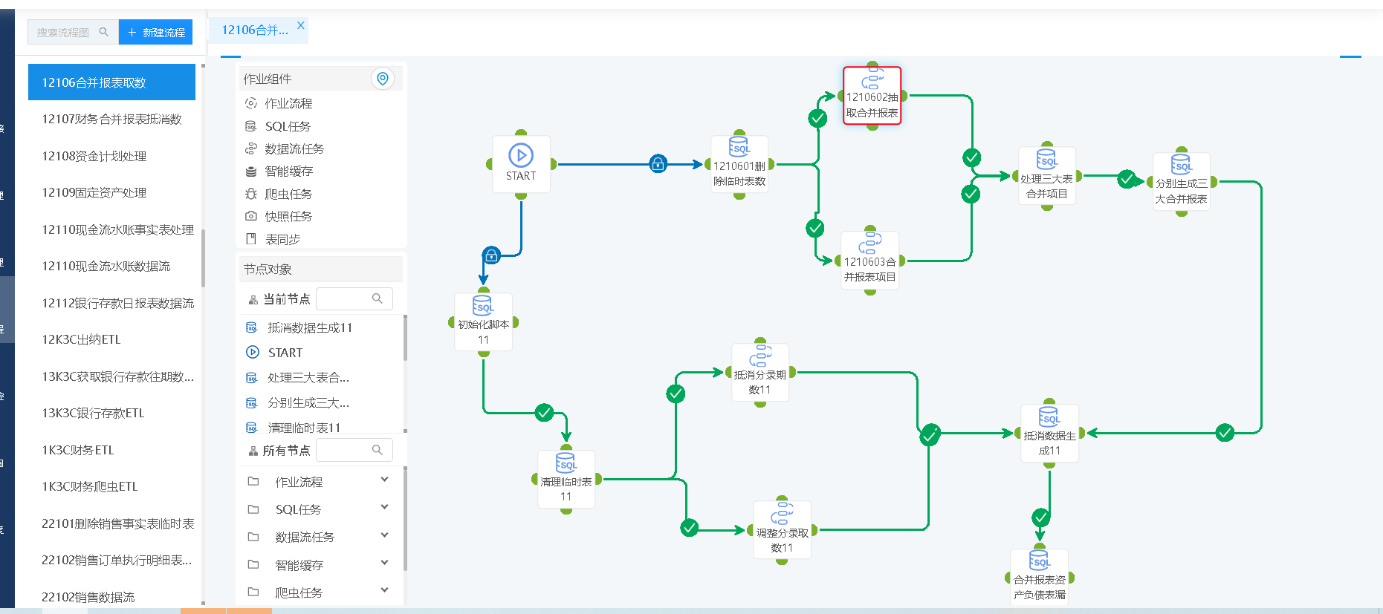

- 初始化脚本： 主要初始化抵消分录相关表，包括临时表，填报表等。
- 清理临时表：d_cr_elimination 临时表清理。
- 抵消分录期数：抽取各组织抵消分录明细。(来自mssql数据库)
- 调整分录取数：抽取各组织调整分录明细数据。(来自mssql数据库)
- 删除临时表数据：合并报表事实表临时表数据f_cr_itemdatalist_temp和合并报项目临时表d_kds_rptitem_temp的数据清理
- 抽取合并报表项目数据：抽取合并后的资产负债表，利润表，现金流量表事实表相关数据。
- 合并报表项目维度取数：抽取合并报表项目维度具体信息。
- 处理三大表合并项目：合并报表项目，资产负债表，利润表，现金流量对应项目的维度表数据处理分配。
- 分别生成三大合并报表数据：合并项目实施表数据分别分配给到对应的合并资产负债表，合并的利润表，合并的现金流量中。
- 抵消数据生成：1.抵消项目维度表生成。2. 资产类抵消和调整数据插入f_balance事实表中加入。3.损益类抵消和调整数据插入f_balance事实表中加入。4.现金流量抵消数插入f_cashflow事实表。

ERP抵消数据查询地方
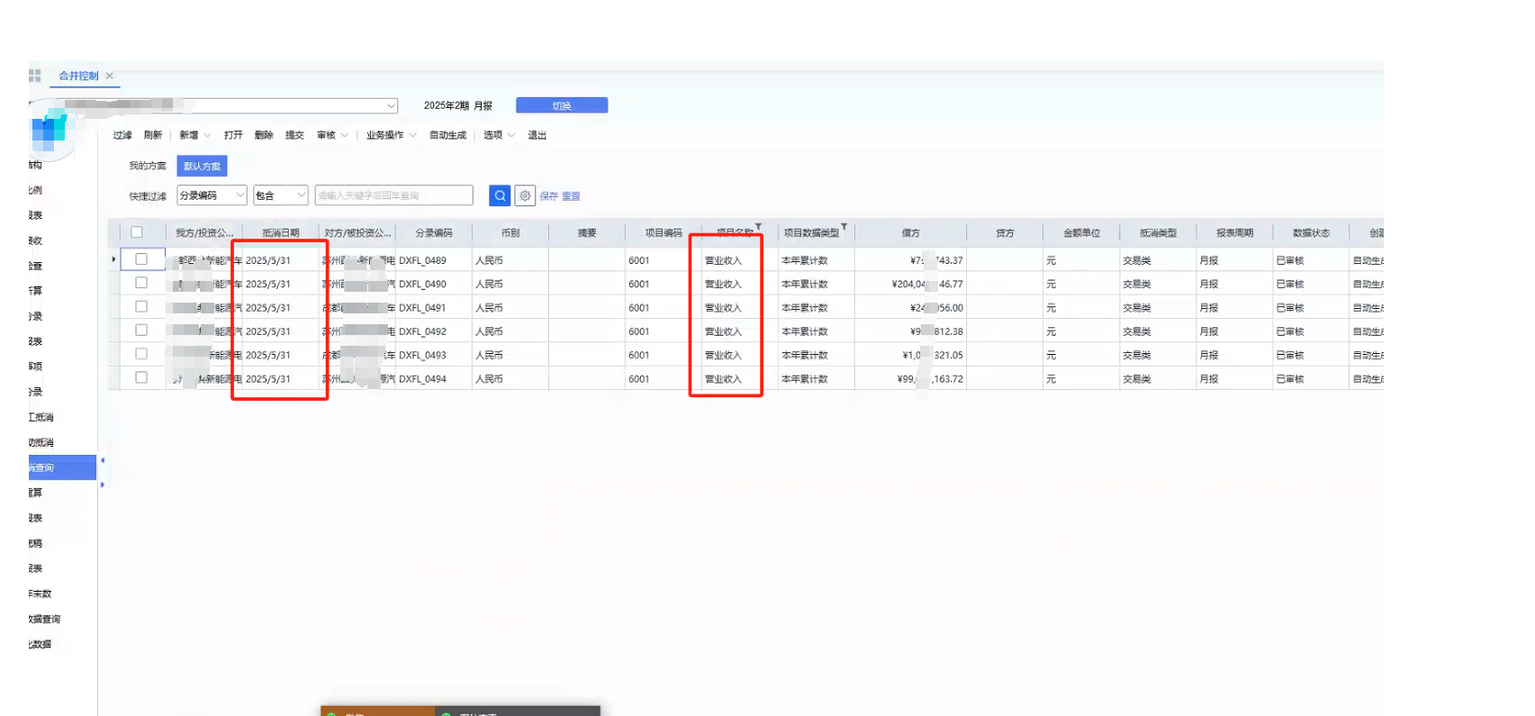
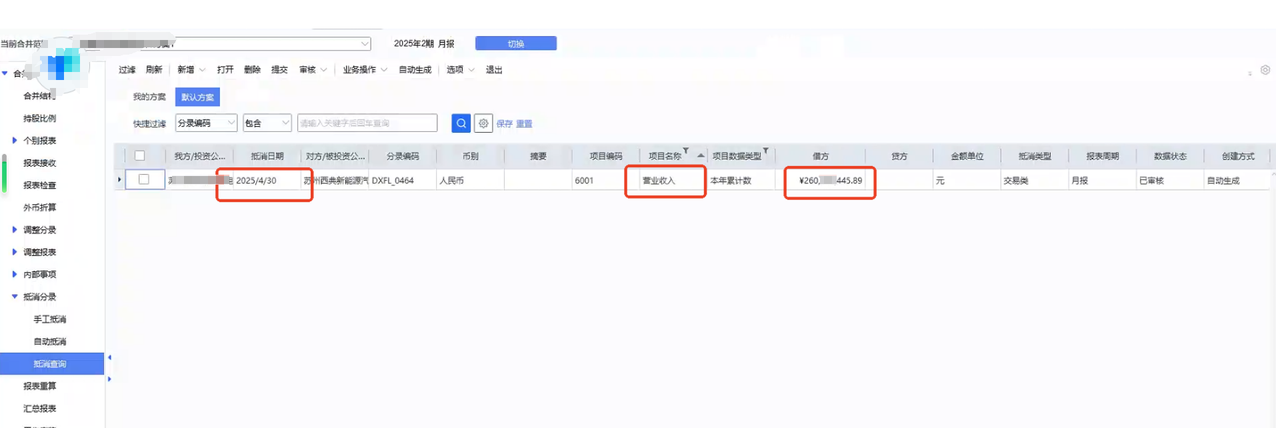

如何正常使用该ETL作业任务
1.在BI创建连接到云星空的mssql数据库数据源。
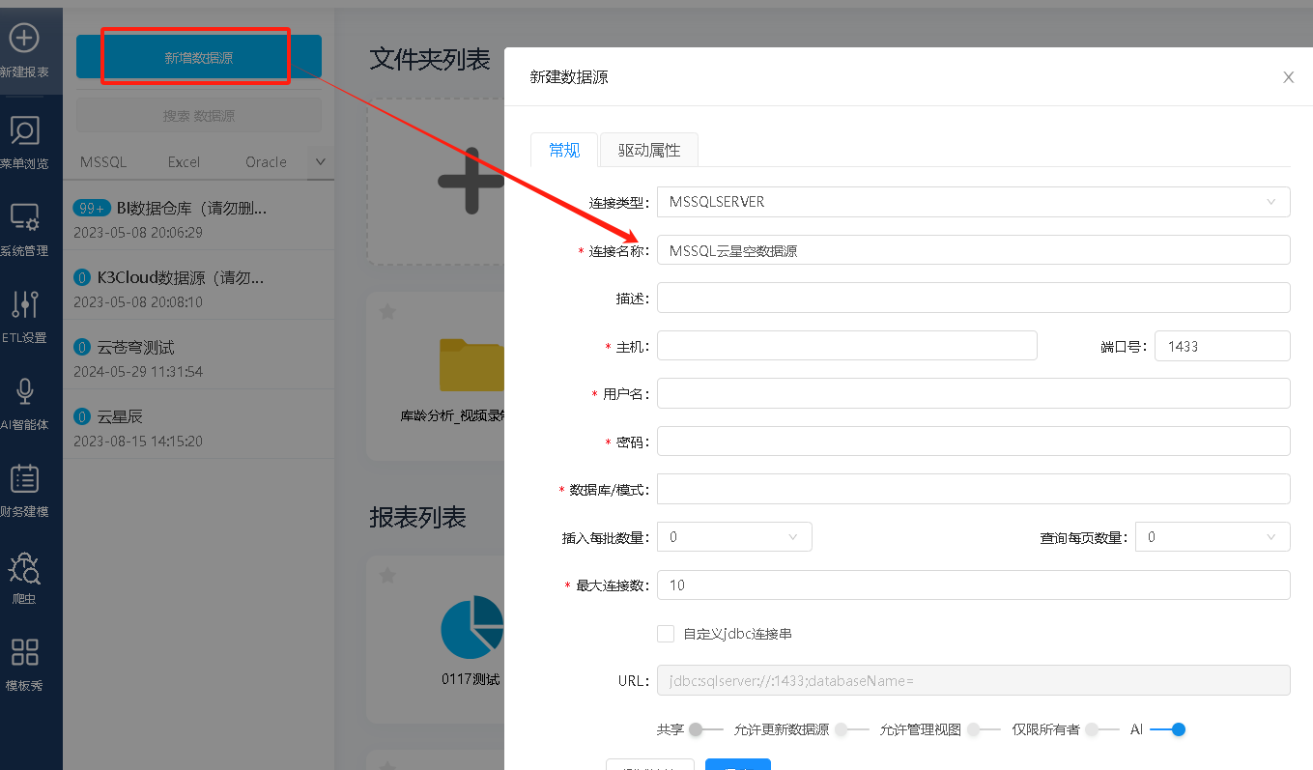
2.抵消分录和调整分录数据流任务，选择刚才新建的mssql云星空数据源，最后点击刷新映射。
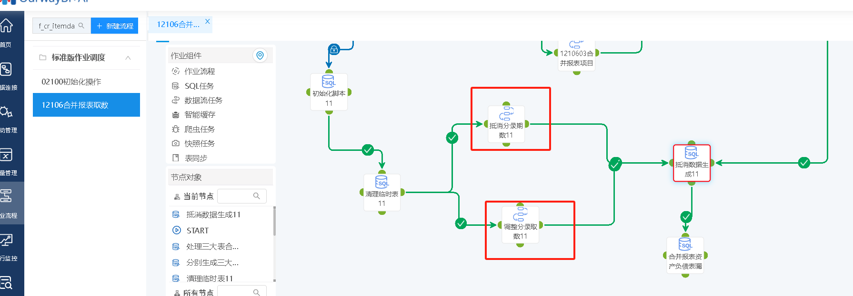
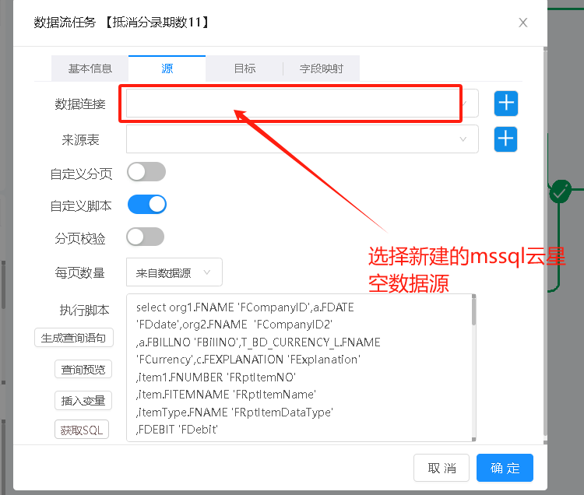

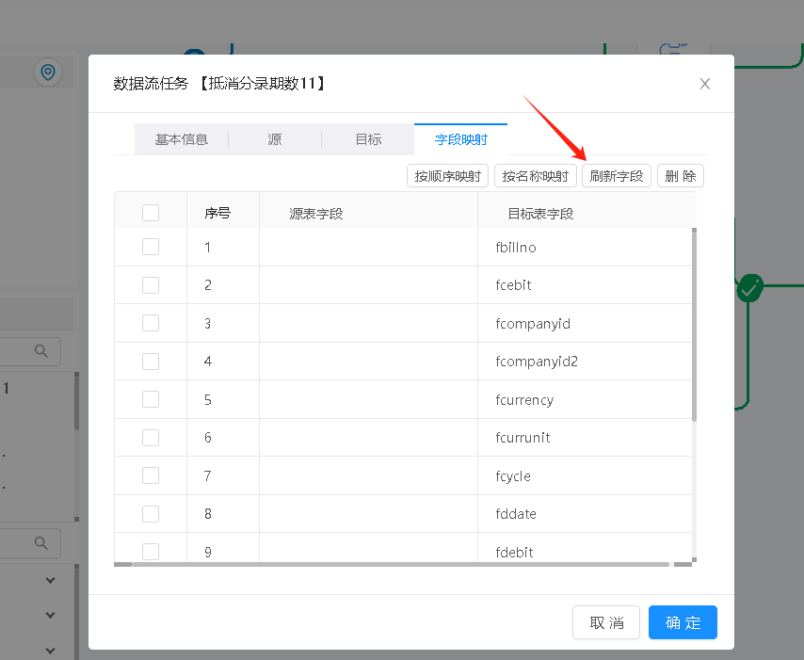

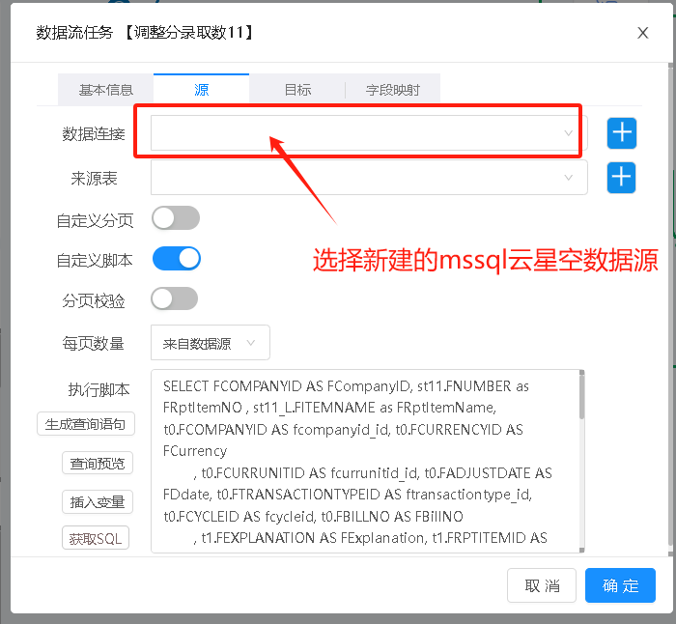

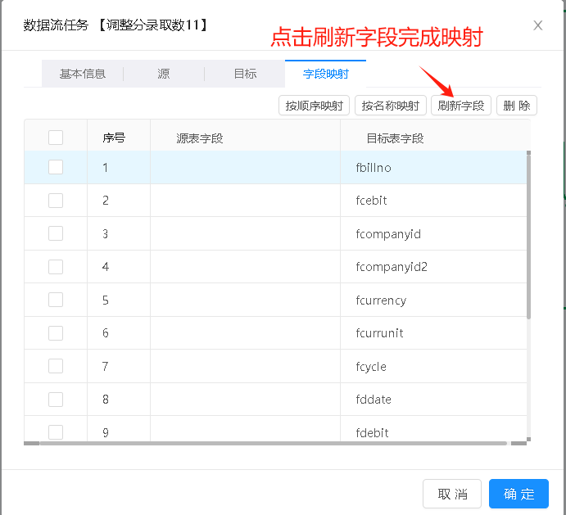

需要注意地方
合并项目中存在这种范围公式的话，需要个性化调整一下对应项目取数，默认按第一个[]中的项目取数，如果用了范围取会关联不上对应项目。
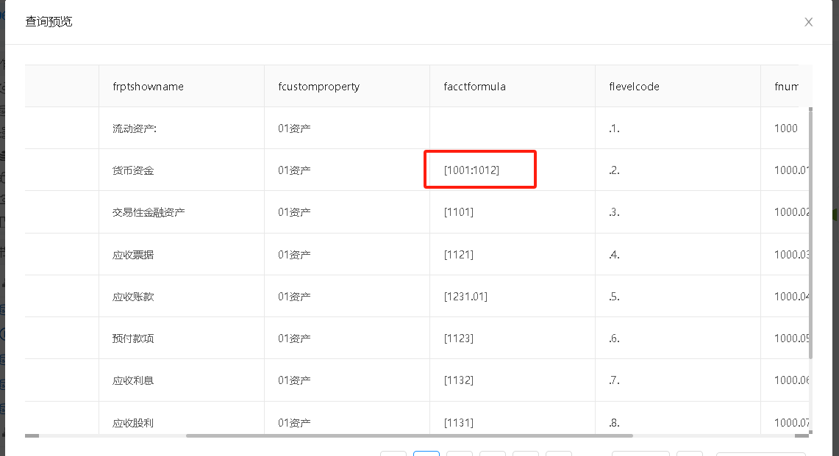
在处理三大表合并项目中处理。(一般在资产负债表和损益表中有可能会使用)
